((سيرة علمية))
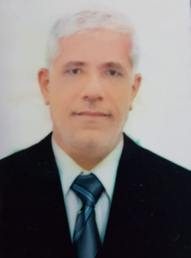
الاسم:احسان جبار حسن عوفي
موقع العمل:
الشهادات: دكتوراه
اللقب العلمي: مدرس
التخصص العام: كهرباء
التخصص الدقيق:كهرباء قدرة
المجال البحثي: كهرباء قدرة + الكترونيك

المواد الدراسية التي قام بتدريسها في الدراسات:  ((الاولية/ العليا)) | الدراسات الاولية |  | الدراسات العليا
 | 1 | تطبيقات حالة
 | 2 | اللغة الانكليزية
 | 3 | دوائر وقياسات
 | 4 | رسم هندسي

عدد الاشراف على طلبة الدراسات العليا | دبلوم عالي | ماجستير | دكتوراه

عدد البحوث المنشورة | محلي | عربي | عالمي
 |  |  | 13

المؤلفات والكتب وبراءات الاختر اع

المشاركة في المؤتمرات
يتحمل التدريسي والتشكيل كافة التبعات القانونية والادارية عن صحة ودقة المعلومات المثبتة في اعلاه

